“Zolang de grond niet teruggegeven is, zal er geen vrede zijn”

Heftig Verzet Indiase Inheemse Volken Tegen Globalisering

een fotoartikel van Joop Landman

De economie van India groeide de laatste jaren fenomenaal. Ook tijdens de huidige financiële en economische crisis blijft ze voortgang boeken, zij het minder spectaculair. Toch zijn er schaduwkanten. Grote bedrijven hebben de vrije hand gekregen. Ze onteigenen kleine boeren en verjagen zelfs de adivasi’s, de inheemse bevolking, uit de gebieden die vroeger beschermd waren. Maar het verzet groeit met de dag. De boeren beseffen dat zij alles verliezen als zij eenmaal hun land kwijt zijn. Landbouwjournalist Joop Landman bezocht dorpen in alle windstreken van het uitgestrekte land. (2009)

Oost

Dwars door de akkers van het Oost-Indiase dorpje Singur in de deelstaat West-Bengalen loopt een grote muur. Daarachter begint het fabrieksterrein van het Indiase megaconcern Tata. Er staan verschillende hallen, waar het wereldwijd vol trots aangekondigde paradepaardje Nana van de lopende band had moeten rollen. Tegen alle verwachtingen in zal het supergoedkope autootje niet uit Singur komen. Tata heeft zich teruggetrokken. De fabriekshallen worden gedemonteerd en de boeren eisen hun grond terug, die ze onder veel overheidsdwang verkocht hebben of die gewelddadig onteigend is.

Vreedzaam maar vastbesloten verzet van de dorpsbewoners, met name van de vrouwen, dwong de communistische deelstaatregering ertoe het politiegeweld voor de onteigening te stoppen. Bij de eerstvolgende verkiezingen is zij opnieuw afhankelijk van de stemmen van de kleine boeren en arme landarbeiders die ze met haar industriepolitiek tegen zich in het harnas gejaagd heeft. Zonder politiesteun en met het voortduren van het dorpsverzet moest het trotse Tata wel het hoofd buigen.

Actieleider Mahader Das: “Natuurlijk is industrie nodig. Maar laten ze fabrieken op land neerzetten dat niet in gebruik is. De akkers hier zijn erg, érg vruchtbaar. We hebben veel irrigatie. We hebben twee, drie en op sommige plaatsen zelfs vier oogsten per jaar.” Wijs geworden door ervaringen bij andere industrieprojecten, geloofden de dorpsbewoners niet in de fraaie beloften tot compensatie. Kleine boeren zonder land die onderhands een paar akkers huren van grotere boeren hebben niet eens officiële eigendomspapieren. Das: “Deze pachters lijden een enorm verlies. Hoewel zij degenen zijn die het land bewerken, krijgen ze helemaal niets van de overheid. De basis onder hun bestaan valt weg.”
Das vertelt vervolgens over de armoede van de kleine boeren die hun land nu al kwijt geraakt zijn en van de landarbeiders die veel minder werk hebben en honger lijden. Over de zelfmoorden van de armen die geen uitweg meer zien. En over de woede die nog steeds smeult.

“Zolang de grond niet teruggegeven is, zal er geen vrede zijn in het dorp”, concludeert Monoranjan Malik. Zojuist heeft hij met een onwaarschijnlijk zachtaardige glimlach verteld hoe zijn dochter Tapurjee twee jaar geleden mishandeld, verkracht en vermoord is, in december 2006. Hoewel ze nog geen twintig jaar oud was, voerde ze de vrouwen energiek aan in het verzet. Het heeft veel voeten in de aarde gehad, maar uiteindelijk zijn de moordenaars gearresteerd en onlangs tot levenslang veroordeeld. Zwijgend komt Malina, de moeder van Tapurjee, bij haar man zitten voor een foto met het rouwportret van hun dochter.

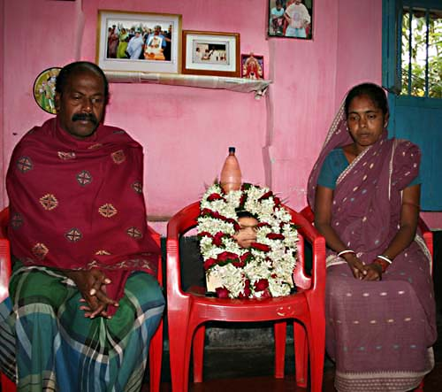
Monoranjan en Malina Malik bij de foto van hun dochter Tapurjee,
de jeugdige actieleider uit Singur, die twee jaar geleden (december 2006) vermoord werd.

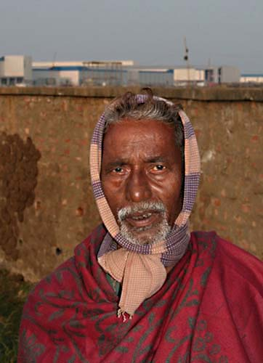
Ajit Maitra uit Singur voor de muur van het Tata-terrein. Op de achtergrond de fabriekshallen die het concern nu aan het demonteren is.

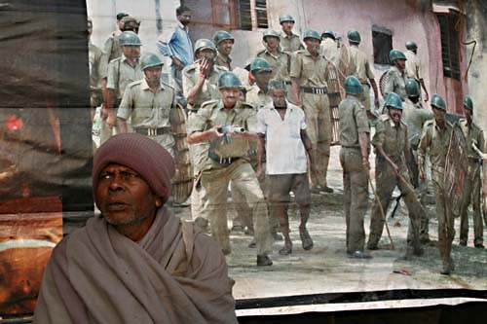
Het hardhandige politieoptreden wordt jaarlijks herdacht in Singur.

West

Honderden afgelegen gebieden in India zijn tot ‘natuurpark’ verklaard. Zo zijn er alleen al 28 tijgerreservaten. De parken zijn bijzonder in trek bij toeristen die deze arme streken extra inkomsten verschaffen. Maar helaas worden de armen er niet wijzer van. Integendeel. De inheemse bevolking, die al vele generaties in deze bossen en droge steppegebieden woont, moet vertrekken. Zogenaamd om de rust van de zeldzame dieren niet te verstoren. Maar in feite om plaats te maken voor hotels, wegen en uitkijktorens van en voor de rijken. Helemaal bitter is het voor kleine boeren, die met eindeloos veel werk een klein stukje kurkdroog land omgetoverd hebben tot een groen paradijsje.

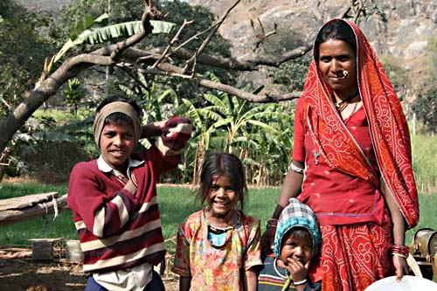
Familie in het droge zuiden van Rajasthan voor hun weelderig groene akker. Zij irrigeren hetmet behulp van ossen. Nu moeten ze vertrekken voor een natuurpark/toerismeproject.

Zuid

Alleen al in de zuidelijke deelstaat Tamil Nadu heeft de National Highway Authority of India de laatste drie jaar meer dan drieduizend hectare land aangekocht of onteigend voor dure snelwegen. De komende jaren zal zij nog eens vijfduizend hectare in bezit nemen. De overheid financiert de modernisering en uitbreiding van het Indiase snelwegennet met Wereldbankleningen, die eist dat het tolwegen worden. Voor de armen zullen de buskaartjes duurder worden en verder ook alles wat met vrachtwagens naar de steden en de dorpen komt.

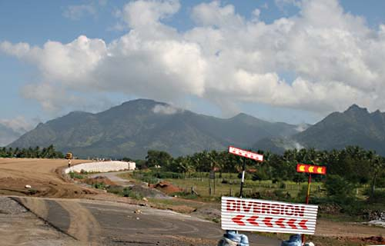
Met behulp van Wereldbankleningen moderniseert de Indiase overheid het wegennet.
Zoals hier in de Zuidelijke deelstaat Tamil Nadu.

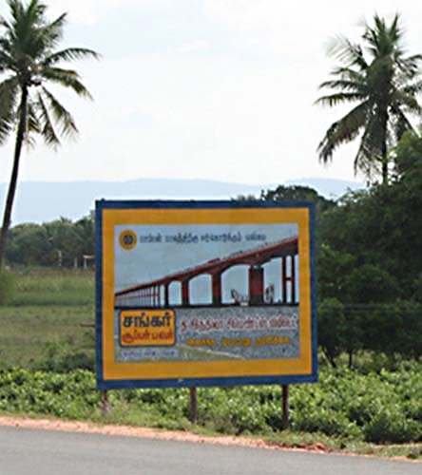
Talloze bruggen en viaducten zijn in aanbouw. Om de leningen
terug te betalen, zal de overheid op alle snelwegen tol gaan heffen.

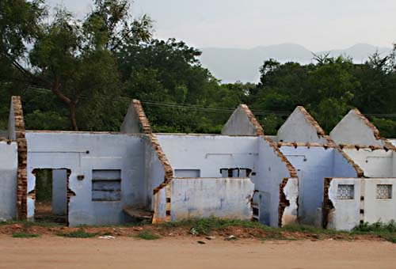
Heel wat dorpelingen hebben hun huizen al moeten verlaten …

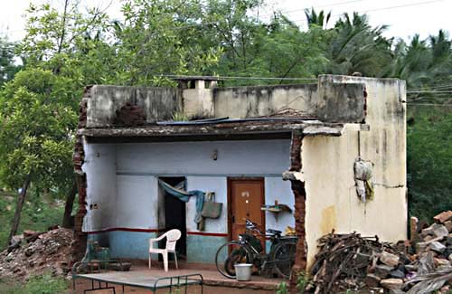
… anderen bivakkeren in het gedeelte wat nog overeind staat.

Zuid-West

Met hand en tand verzetten Kudubi’s zich tegen de onteigening van hun grond. Enkele generaties terug heeft dit inheemse volk zich gevestigd vlakbij de Zuidwestelijke Indiase havenstad Mangalore. Ze zijn van de jacht overgestapt op landbouw en kweken op kleine stukjes grond groente die ze in de stad verkopen. Toen de olieraffinaderij in de buurt wilde uitbreiden en hun grond nodig had, besloten ze die onder geen beding af te geven. Het bedrijf beloofde wel banen, geld en nieuwe woningen. Maar zelfs de ongeletterde Kudubi’s weten ondertussen dat van de fraaie beloften weinig terecht komt. Stadse actievoerders en hindoegeestelijken steunen de Kudubi’s in hun gevecht tegen de overheid en het bedrijf. Om wat schot in de zaak te brengen heeft de overheid plotseling enkele akkers volgestort met honderden vrachtwagens grond om er vast wat villa's neer te zetten. De Kudubi’s zijn wanhopig en woedend.

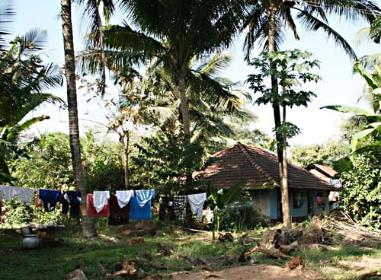
Het Kudubigehuchtje Padavu bij Mangalore in Karnataka, Zuidwest India.

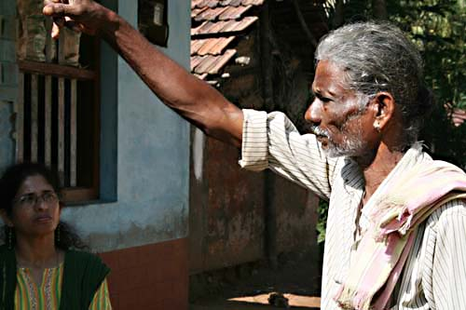
Kudubi-actieleider Malapa Gowda vertelt een stadse actievoerder
hoe de vrachtwagens ’s morgens vroeg hun akkers kwamen verwoesten.

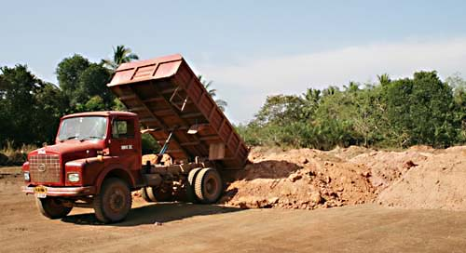
Honderden vrachtwagens grond heeft de overheid op de vruchtbare akkers
van de Kudubi’s laten storten om het verzet te breken.

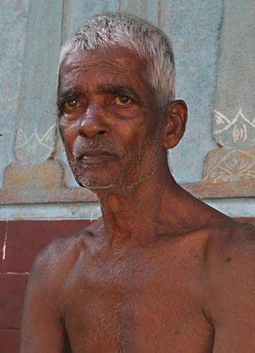
Lingappa Gowda, broer van Malapa en slangegod-priester.

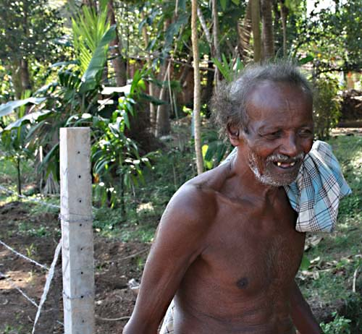
Buurman van Malapa en Lingappa. Zijn eigen land is nu afgesloten met een prikkeldraadhek.

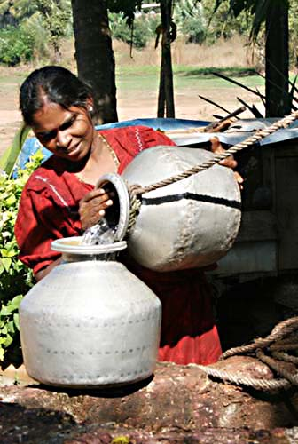
Nu is het water uit de put nog fris …

Centrum

Tien jaar geleden waren hier prachtige loofbossen, nu lijkt het alsof je midden in de hel terecht gekomen bent. We zijn in het dorpje Tamnar, in de deelstaat Chhattisghar, centraal-India. De bladeren van de bomen en struiken zien zwart van een dikke laag roetachtig stof. De lucht is bijna niet te ademen. Levensgrote trucks daveren voorbij over grote wegen. Her en der zie je de schoorstenen met grote rookpluimen van een van de vele ijzerfabrieken. Vrachtladingen zwart afval zijn overal langs de weg gedumpt. De smalle rivieren zijn afgedamd en het water gaat naar de fabrieken. De groente op de velden ziet er zo goor uit dat zij onverkoopbaar is op de markt.
En nog is het niet genoeg. Nog meer bos moet er verdwijnen om steenkool met grote bulldozers van de grond te schrapen; nog meer ijzerfabrieken moeten er komen. Maar de adivasi’s (de inheemse bevolking) willen niet meer. Ze willen veilige wegen, frisse lucht en schoon water. Vorig jaar maakten ze hun eisen kenbaar op een officiële milieu-hoorzitting in hun dorp. Om hen een lesje te leren liet de overheid de politie aan het eind van de zitting met de lange lat keihard inmeppen op de bevolking. Verschillende slachtoffers moesten in het ziekenhuis behandeld worden.
Maar het geweld werkte averechts. Dit jaar herdachten de dorpelingen het politiegeweld met redevoeringen van dorpsleiders en stadse activisten, met leuzen, liederen en gebalde vuisten. 's Nachts was er een herdenking met kaarsen op de plek waar het geweld plaatsgevonden had. Met opnieuw geroep van leuzes. Het is genoeg geweest.

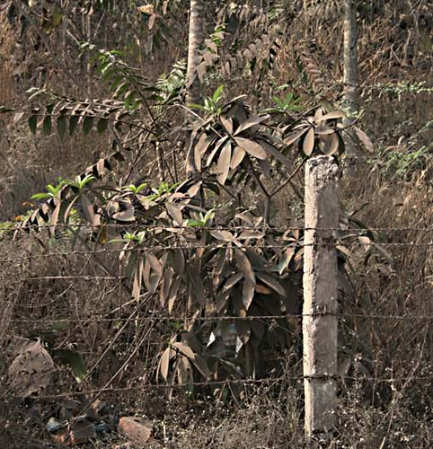
Tien jaar geleden was hier nog fraai bos.

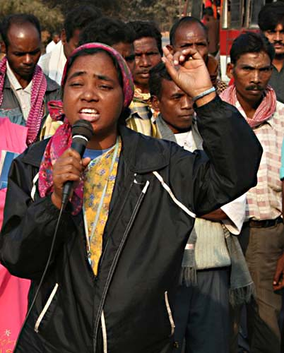
Bahan Bulu, een ervaren adivasi actieleidster, spreekt de dorpsbewoners toe.

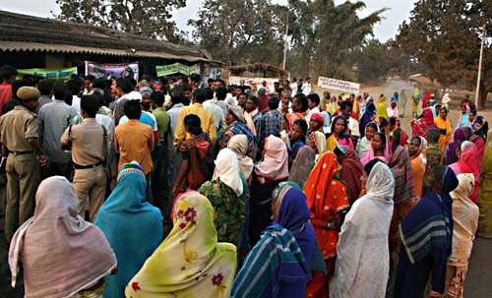
Als de districtscommissaris aankomt, stappen de adivasi-vrouwen direct op hem af.

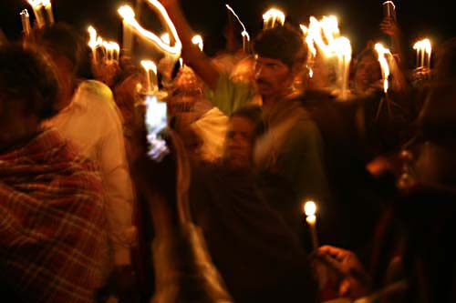
Op de plek waar vorig jaar de politie ongenadig insloeg op de dorpelingen,
plaatsen zij nu kaarsen en roepen: ‘Tamnar: Zindabad, Zindabad!’, ‘Lang Leve Tamnar!’

Foto's: Peasant Autonomy; Creative Commons. Zie: www.peasantautonomy.org

